Государственное образовательное учреждение
Начального профессионального образования
Профессиональное училище № 2
п. Серыешево

ПЛАН ОТКРЫТОГО УРОКА

ПО ПРОИЗВОДСТВЕННОМУ ОБУЧЕНИЮ

ПО ТЕМЕ: «УПРАЖНЕНИЯ В ПРИЁМАХ ПОЛЬЗОВАНИЯ ОРГАНАМИ УПРАВЛЕНИЯ ТРАКТОРА МТЗ – 80»

( для учащихся I – го курса по профессии «Мастер по ТО и ремонту машино-тракторного парка»)
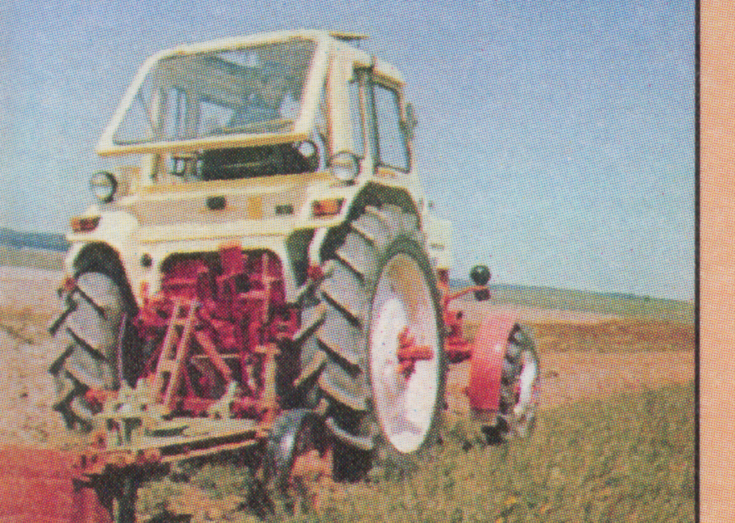

мастер п/о Ракосеев А.А.

пгт. Серышево
2014 г.

Тема урока: «Упражнения в приемах пользования органами управления трактора МТЗ – 80»
Цели урока:
Учебные: Изучить:
- Расположение и назначение органов управления и контрольных приборов колесного трактора.
- Приемы трогания трактора с места и остановка его с работающим двигатепем.
Научить:
-Пользоваться органами управления и контрольными приборами трактора.
-Двигаться на тракторе с места и останавливать его с работающим двигателем.
Воспитательные:
- Воспитать у учащихся бережное отношение к государственной
собственности.
- Прививать любовь к будущей профессии, уважение к людям труда.
Развивающие:
- Развивать у учащихся сосредоточенность, внимательность на рабочем месте.

Место проведения: учебный полигон
Время проведения: 1 час
Методика проведения: объяснение с показом трудовых приемов.
Тип урока: упражнение
Материально-техническая база:
-Трактор МТЗ 80
-Комплект инструмента
-Заправочное оборудование
-Обтирочный материал

Ход урока:
1.Организационная часть (1-2 мин.)
Проверить внешний вид учащихся на соответствие требованиям техники безопасности (наличие спец.одежды, головного убора)
2.Вводный инструктаж: (8 - 10 мин.)
2.1. Сообщить учащимся тему и цели урока
2.2. Проверка знаний учащихся при помощи вопросов:
-Назначение системы смазки в двигателях.
-Перечислить основные элементы питания.
2.3. Провести инструктаж по технике безопасности при запуске и вождении колесного трактора, роспись учащегося в журнале регистрации инструктажа по технике безопасности.
3. Изложение нового материала.
- Объяснить и продемонстрировать порядок входа в кабину и выхода из нее, посадка в кабину трактора.
- Ознакомление учащихся с назначением и расположением органов
управления трактора;
- Ознакомление с контрольными приборами.
- Ознакомление учащихся назначением и расположением органов пуска.
- Особенности пуска двигателя колесного трактора. 4.Закрепление материала по мере изложения.

5.Самостоятельная работа учащихся и текущий инструктаж (45 минут).

№ п/ п | Работа учащихся | Работа мастера п/о
1 | Самостоятельное упражнение входа в кабину трактора, посадка в кабине. | Контроль за правильностью входа правильностью посадки и выхода.
2 | Отработать приемы пользования рулевым колесом, педалями трактора. | Обратить внимание на положение рук на рулевом колесе, ног на педалях трактора.
3 | Отработать приемы трогания трактора с места и его остановки при работающем двигателе | Добиться, чтобы учащиеся пользовались рычагами и педалями трактора безошибочно, не глядя на них.
4 | Внимательно следить за действиями мастера п/о. | Объяснить и продемонстрировать порядок запуска двигателя в замедленном и рабочем темпе
5 | Подготовить к запуску и запустить двигатель трактора. | Контроль за действиями учащихся. Обратить внимание на соблюдение учащимися правил по технике безопасности, при необходимости - оказать помощь. Добиться исправления ошибок.
6 | Слушать объяснение мастера п/о, внимательно следить за его действиями | Объяснить и продемонстрировать практически трогание трактора с места и остановку его с работающим двигателем.
7 | Выполнить операции по троганию трактора с места и его остановке с работающим двигателем. | Учащиеся должны трогаться с места плавно, без рывков обратить внимание на согласованность действий педали муфты, сцепление и подачи топлива, следить за дорогой до полной остановки трактора.
8 | Выполнять упражнение на оценку: запустить двигатель трактора, трогание трактора с места и его остановка с работающим двигателем. | Контроль за действиями учащихся Обратить внимание на правильность запуска, трогание трактора с места.
10 | Очистить трактор. Убрать рабочее место. | Проверить рабочие место и принять его.

6. Заключительный инструктаж (5мин)
- Указать положительные и отрицательные стороны урока.
-Проанализировать типичные ошибки при выполнении упражнения.
-Выставить оценки.
-Сообщить тему следующего урока: «Пуск двигателя и вождение трактора по прямой и с поворотами»
7. Домашнее задание: Повторить расположение и назначение органов управления и контрольных приборов, устройство двигателя.

